来一张各个解决方案的流量图？

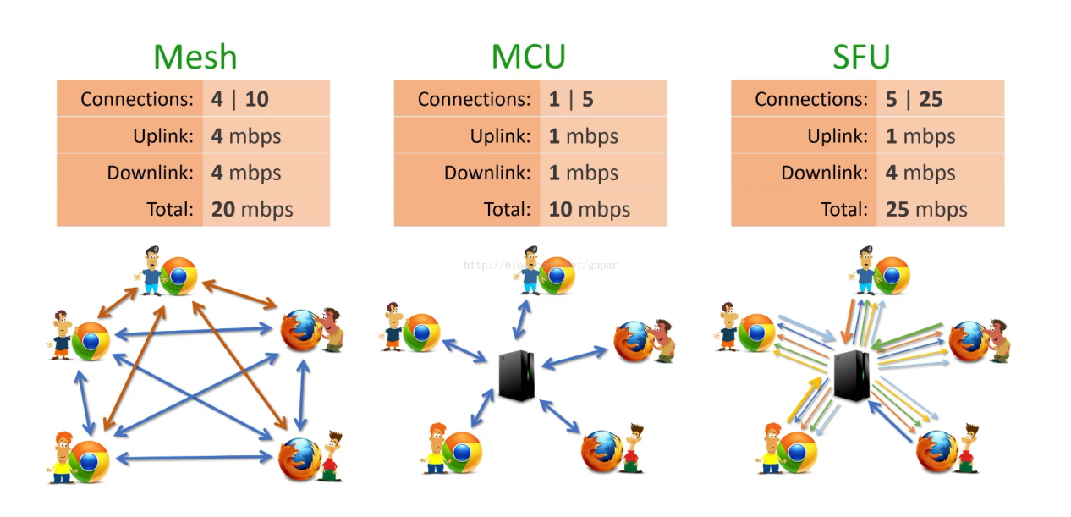
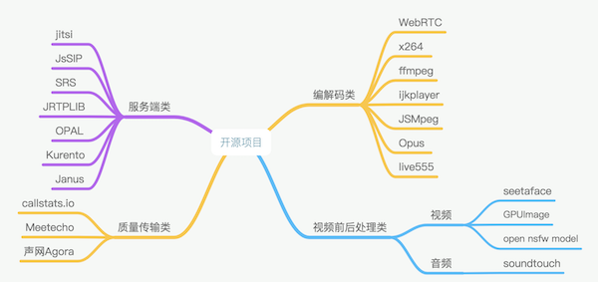

1: 开源视频会议bigbluebutton开发（3）——架构体系图
https://blog.csdn.net/u013488847/article/details/46540593
2. 开源/免费的视频会议：openmeetings的详细安装步骤
2. 基于web的视频会议系统的研究与实现 - 豆丁网 对比了 bigbluebutton 和 openmeetings
2: 基于TeleMCU视频会议及RTMP构建在线教学系统方案
3. 26款 网络会议/视频会议开源软件 https://blog.csdn.net/u013488847/article/details/46452969
4. 视频会议十大开源编解码项目排行 https://blog.csdn.net/SoaringLee_fighting/article/details/64922455
5. SIP视频会议中的双流实现

基于webrtc人音视频的研究

众所周知，WebRTC非常适合点对点（即一对一）的音视频会话。然而，当我们的客户要求超越一对一，即一对多、多对一设置多对多的解决方案或者服务，那么问题就来了：“我们应该采用什么样的架构？” 。简单的呢有人会考虑copy多个p2p就完成了多人之间的会话，可并没有考虑到到来的问题：cpu、内存、尤其是流量问题；传统的解决方案是MCU服务器，利用服务器硬件的能力去mix音视频，然后传给各个参与者，这能到达预想的，这个亦能到达我们的需求；使用基于网状拓扑结构的结构可能是前两者的折中之选。
尽管能实现WebRTC多人音视频的方案，该技术的最流行的用途不局限于多方视频会议场景。不要以为只是传统的音视频会议室，更多的情况包括：智能硬件、ipcamera、在线课堂，实时直播等。在每一种情况下，服务器的能力是能够从多个源的媒体流分发到多个客户端。所以...如果你是一个服务供应商如何才能在实现支持WebRTC的多方拓扑结构？
有几种不同的架构根据您的要求，可能是合适的。这些架构基本上他们围绕二点：
§ 集中VS对等网络（P2P）
§ 混合VS路由。
我将在这里介绍最流行的解决方案。如果你需要去深入到协议的影响和实施细则的架构，你可以找到所有的相关信息，RTP拓扑IETF文档。

Mesh解决方案
Mesh方法是最简单的解决方案。因为它不需要假设任何服务器，而且直接使用成熟的WebRTC传输方案。该体系结构基于从每一个发送者创建多个一对一的数据流到每一个接收端。
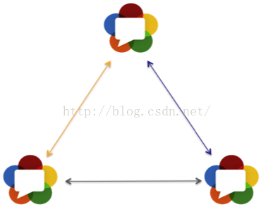
Mesh解决方案
即使它看起来像一个低效的解决方案，在实践中是非常有效的，并且延迟最低，每个接收端都会根据实际情况产生不同的比特率。
唯一的问题是，这种解决方案需要大量的上行带宽将媒体流同时发送至所有目的地，现有的设备实现所需的CPU功率会显著上升。

Mixer解决方案
Mixer的做法是多人视频会议的传统解决方案，并且使用多年取得了巨大成功。这一成功可以归功于它需要客户端更少消耗这一事实。该架构基于具有中心点保持与每个参与者一对一的流的特性。中心元件接收并混合每个传入的音频流和视频流，以合成一个单一的流出到每一个参加者。在视频会议行业对于这些集中元件的一个常见术语是多点控制单元（MCU）。在实践中，使用一个MCU的通常是指一个混合器容器。
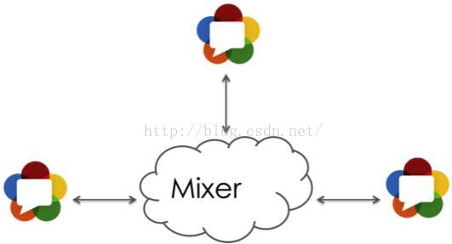

Mixer解决方案
混频器是供传统设备操作间很好的解决方案。它们还允许全位速率适配，因为混频器可以产生不同的输出流，所以每个接收器有不同的品质。混合器解决方案的另一个优点是它可以利用硬件设备编解码。
主要缺点是在MCU的基础设施成本高。此外，由于混合需要解码和再编码，这引入额外的延迟和质量的损失。最后，转码和组合物可在理论上导致对应用程序的用户界面的弹性较小（尽管有此问题的解决方法）。

Router解决方案
Router（或中继）的办法使得H.264 SVC基础设施普及，这也正是广泛应用的。该架构基于具有中心点从每个发送器接收一个流并发送出一个流到每一个参与者。这个中心点只做数据包检测和转发，而不是昂贵的编码和实际的媒体的解码。常见术语是SFU。
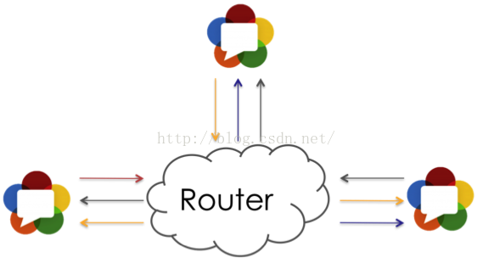
Router解决方案
Router提供一个便宜的可扩展的多方传输，具有较好的延迟性、与传统的mixer解决方案相比没有质量劣化。
这种方案非常适合大并发的事实会议和直播。目前较成熟的服务提供商就是声网

我应该使用哪种架构？
这个就需要根据自己的项目的需要了。其实，商业解决方案，包括上述所有方案，往往需要根据客户的实际应用场景选择对于的方法。不过，也有经验，你可以使用一些通用规则。
1、如果您仅是提供P2P音视频传输的服务，Mesh架构可能是最适合你的。另外，如果基础设施的成本不是问题，并且参与者具有异构连接，这可以是一个很好的解决方案。
2、假设你提供企业级服务，且有较好的宽带和高效的硬件（即一个企业内部服务），参加人数是有限的，那么你非常适合Mixer方案。
3、一般来说，如果你提供大规模服务的，应优先考虑到Router的方法。Router传输接近把情报在网络的边界，构建最终用户应用程序时，以达到更好的可扩展性和灵活性的网络的范例。

多方WebRTC选择1：Mesh
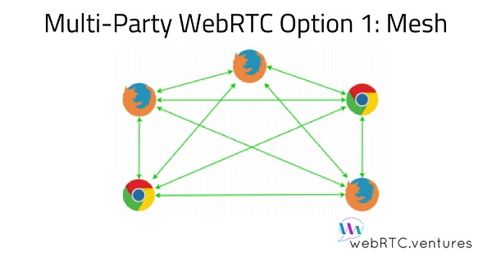
有了WebRTC,对于为了建立多方视频通话而向连接中添加不止一个用户这件事你有很多种选择。Mesh可能是其中最明显的解决方法。就像你已经知道的，为了使连接成为可能，每一个使用RTCPeerConnectionAPI的peer必须创建一个连接对象。这个连接对象加入了所有相关信息，例如视频和音频流。
API接着使用中间发信过程传递的所有数据建立连接。
我们接着对于所有被加入通话的peers重复这个过程。换句话说，我们对于每一个建立了另外的RTCPeerConnection对象。
因此，如果我们使用这种策略向上面的图片中加入另一个peer的话，总体效果将是这样。
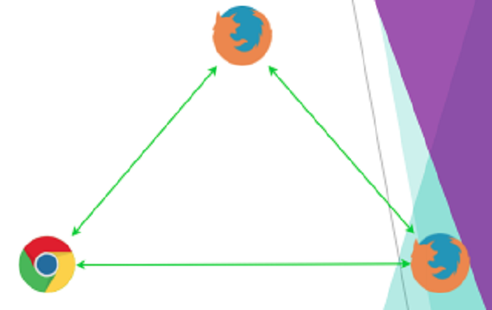
现在，让我们看看如果我们添加更多的peers会发生什么。当用户数量保持增长时，过程和带宽开始过渡消耗，在移动设备上这种情况更明显可见，资源更加有限，在宽带连接方面，通常与一个每月限制使用量的合约有关。
伴随这些，我们可以说Mesh是实现多方视频通话的最简单方式，因为它不需要任何基础结构的改变。所有的工作都是在浏览器完成的。唯一的问题就是它只对小数量的用户有效。
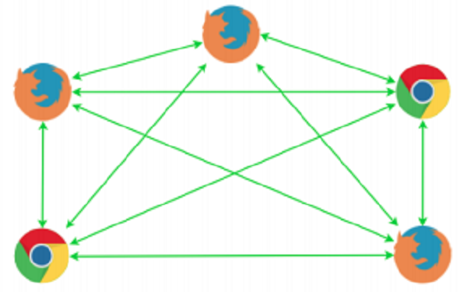
如果我们想要支持更多用户，我们需要寻找另一种策略，一种允许我们混合所有这些由Mesh建立的连接的策略，为了避免客户端的大量CPU和带宽消耗。

多方WebRTC选择2：MCU
对于多方WebRTC一个不错的选择是MCU。MCU表示多点控制单元，又被称为混合，实现多方WebRTC交流的另一种策略。伴随着MCU，想法由使用peer建立连接变为只需要连接到中心服务器，中心服务器反过来发送信息到其它peers，并且对其它peers也是这样。
中心服务器，接收媒体服务器的名字，并掌控处理被发送到peers的媒体流和数据。这个过程对于不同的实现方案有所不同，但是可以简化为五步：

MCU设备从peers接收媒体流，对其进行解码并创建一个布局，之后它对其进行编码最终发送到peers。现在每一个peer只需要在流中发送和接收。这个过程如下图所示：
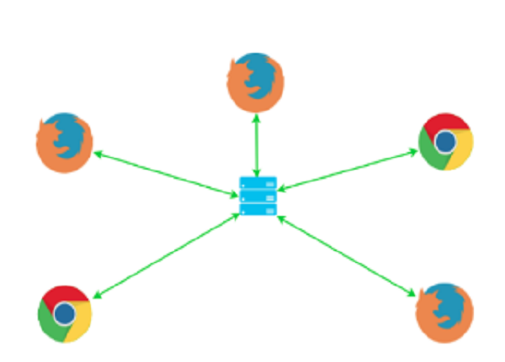
通过使用MCU，我们避免了Mesh中的所有问题。即使用户数量增加，这也不会对用户处理能力和带宽产生影响，因为每一个用户只连接到一个peer，媒体服务器。
这意味着每个人都很开心，或者他们真的开心么？我知道一些人对此不开心，这些就是对媒体服务器付费的人。
使用了这种方案，你需要将一台服务器放在中间，一个非常昂贵的服务器，因为它将要掌控处理媒体信息。这个过程消耗大量CPU因为它必须对媒体编解码。
MCU是一个可以解决Mesh中出现的问题的可替代方案，但是花费很高。如果你需要一个在服务器端或客户端花费不高的方案，或许应该尝试另一条路线。

多方WebRTC选择3：SFU
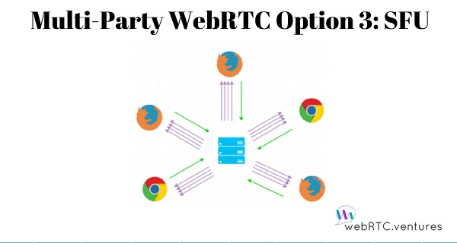
多方WebRTC选择3的方案是SFU，它表示选择转发单元。SFU背后的想法与MCU相同。它在中间有一台媒体服务器，所有peers向它发送流，唯一不同的是，它不会做繁重的处理，服务器将其引到其它peers，这样它们可以进行任何所需的处理。
这样服务器不需要能支持那么繁重的处理运算，你可以利用MCU提供的好处，同时避免Mesh hassles和MCU的高代价。
SFU的结构如下图所示：
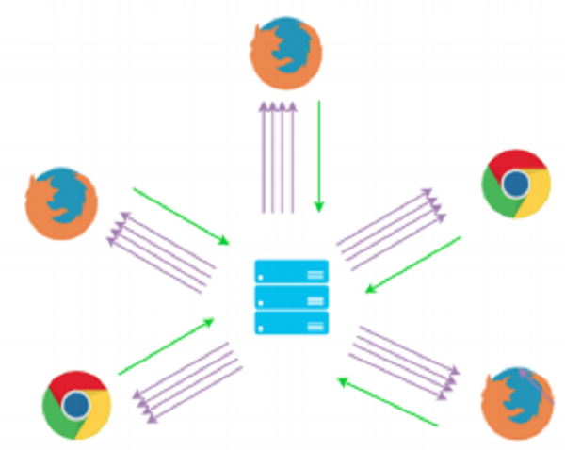
在SFU结构中，每个peer向媒体服务器发送自己的流，媒体服务器反过来将流引到其它peers。当然，这增加了客户端的花费，客户端现在必须对媒体流编解码。另外，当用户数量增加时，下载带宽也会增加。
然而，媒体服务器具有中心控制点，它可以控制正在被引导路线的媒体，为了最小化这两个问题的影响。这就是SFU选择性部分起到作用的地方。尽管现在服务器不必进行过多的像编解码之类的处理了，其它任务可以被媒体完成。基本上服务器完成的处理可以被总结为以下三步：

媒体服务器接收流，选择对它做什么并最终发送它。也有可能决定不发送某一个具体的流，或使用同时联播或SVC来选择性的根据接收端发送具体类型的流。例如，我们决定向具有快速网络连接和高质量计算机的用户发送1080p视频流，但是对使用宽带连接的移动设备用户发送360p视频流。
尽管具有这些缺点，SFU提供了一种结构，它不像Mesh那么容易瘫痪，同时比MCU的花费低。

webrtc视频会议哪家做的比较好的，有没有推荐？

目前WebRTC的视频会议在中国均处于不断发展阶段，WebRTC给用户带来的诱惑太多了，导致国内的很多厂商均投入到了各式各样的WebRTC PaaS研发中。
如果你需要选择一家以WebRTC为主的视频会议系统，那么我建议你从以下几个方面来评判一个服务商的好坏：

1.使用的是否是完全开源的技术标准。
由于历史的局限性，视频会议系统门派林立，由于一些技术问题导致了很多厂商通过使用私有协议来构建产品，这样在短时间内是可以提供更好的服务，但是长时间看来，会出现一下问题：
私有协议对于其他系统的互操作行很差，这就意味着在今后和其他系统做对接的过程中，有很多的定制化需求，而主导这些定制化需求的往往不是集成商，而是通过私有协议来构建产品的厂商。
私有化协议不能保证服务的可持续性，2B产品一旦投入使用就停不下来，除非产品报废。在自己的系统中引用其他厂商的产品，该产品如果使用私有协议，日后导致的问题就是，如果该厂商出现服务不能保证、公司倒闭等不利影响的时候，作为用户的我们是否可以顺利的继续接盘正在运行的服务。是否可以使用开放开源的技术标准来进行自己系统的升级、换代。不要相信那些亲口说『我们服务很稳定，不会倒闭的厂商』，要相信开放技术在系统中的作用。
使用开放的技术标准例如：视频通信使用WebRTC、信令传输使用Websocket、媒体流编码使用：VP9、H265、VP8、H264。有利于以后企业对于系统的集成、升级、维护。降低企业维护成本。

2.确定WebRTC对于视频会议的支持状况
首先要知道WebRTC对于人数支持的状况，目前http://WebRTC.org对于WebRTC最多支持多少路媒体流并没有做过多限制，但还实际情况而言，支持多少路流需要跟使用者所在的带宽、人数、联通方式（P2P、NAT）、浏览器性能有关。根据工程师测试目前WebRTC每个房间可支持6人。如需支持更多人数需要对服务器进行相应优化。

3.会议使用者的使用场景
WebRTC是支持网页浏览器进行实时语音通话或者视频通话的一项技术标准，但是同时也支持Android和iOS端进行实时视频通信。会议使用者的使用场景是否均在浏览器端，还是浏览器段、移动端有。出现后者情况，往往需要实现移动App和Web应用之间的互联互通。当然， 具体使用情况还是需要看贵司需要的使用条件。

WebRTC多人方案

webrtc基本应用逻辑使用，P2P的传输，也就是说除了除了Session建立过程，整个过程无需服务器，完全可以用p2p 的udp来传输所有视频内容。
下面我们一个个场景来看可行的方法:
1.1->5以下(直接点对点)
1对10以下完全可用基本的传输逻辑进行，直播方直接将视频内容duplicate给不同的客户端。普遍电信网络均有2Mbps的上传带宽，每个客户端大概最多能得到400Kbps的直播带宽。由于存在部分不能直连的情况，需要tunnel来帮助不能直连情况的转发。
2.1->5以上
基本的传输逻辑由于主播方的带宽在超过5个客户端的情况下已经用尽带宽。所以不能直接完全通过直连的方式进行视频传输。因此在Session控制上可以引入类似BitTorrent的机制。把客户端同时作为视频服务端转发数据。从原理上说这是靠谱的，快播当年就用了类似技术。
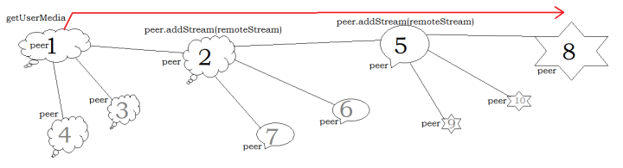
优点:
1.去平台化，内容服务不依赖服务器
2.工具化，可作为工具直接使用，可免除内容监管的麻烦。
破迷信：
1.直播是允许延迟的内容发放方式，实时性要求比网络会议低很多，天然规避掉难度最大的环节。(有个3-5秒的延迟您在乎么？)
2.直播是单向信息传递，混音/画面混叠/网络回声混叠这些在webrtc中最麻烦的问题天然被规避掉了。

补充一点，直播应该是流媒体处理及利用上早就有的概念。WebRTC只是提供了一种可以替换现有的直播系统中的流媒体传输及处理的框架。
同时，其它答案也提到了，做直播或者视频内的服务，很多都会牵涉到对流媒体的Mix处理及转发。在这里我需要提醒大家，Video相关的mix在webrtc的底层框架中是没有的，这里有很大的坑，不是那么简单就能填起来的，请大家在做产品预言的时候深入考虑下哦：），Audio相关的Mix倒是在webrtc的底层音频相关的框架中已经有了，很容易就可以被大家拿来使用（虽然chrome啥的，都是只用来做p2p）。
用WebRTC来实现一个支持直播的服务是完全可行的，但是，要做到直播的交互性，以及大规模的并发（比如一个主播，数以千计的观众）这是做直播最需要考虑的问题。WebRTC在这里点上只是提供了一个流媒体的传输途径包括音频、视频编解码的接入等，这些都是可以借鉴或者使用它来作为实现直播的一个部分。但是，只用webrtc，你也只能做一个简单的玩具，做产品的话，请更多考虑产品的应用场景，用户量，带宽需求，服务器搭设及运维。

